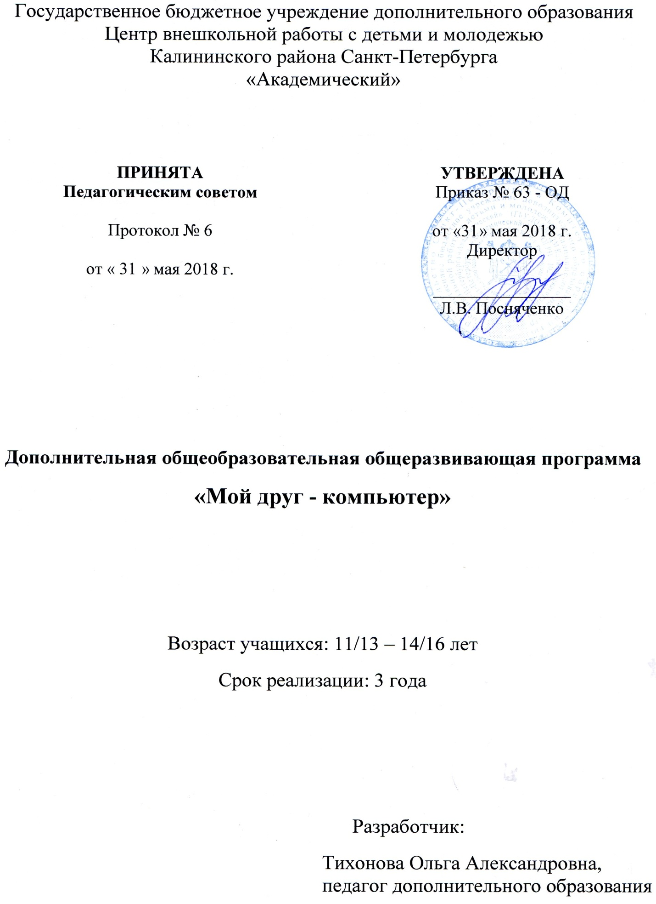

Пояснительная записка
Переход от индустриального общества к информационному характеризуется увеличением объема изучаемой информации. В связи с этим возникла необходимость развивать у учащихся новые навыки исследования, умения находить информацию и эффективно пользоваться ею. Изучение новых информационных технологий вызывает большой интерес, поскольку их освоение помогает учащимся в дальнейшем оперативно и качественно работать с информацией в различных офисах, оснащенных современным оборудованием, и предоставляет различные возможности творческого самовыражения. В программе значительное внимание уделяется выработке практических навыков делового применения компьютера. Помимо этого, делается акцент на активное развитие ребёнка, воспитание исследовательских способностей, умение анализировать – всё это способствует формированию информационной культуры учащихся, позволяет им видеть целостную картину мира, то есть целенаправленно формируется умение работать с информацией, используя для этого возможности компьютера. Большой объём практической работы за компьютером, ознакомление с разнообразным современным программным обеспечением информационных технологий представляется важной составляющей формирования современной личности. Полученные знания дают возможность ребятам попробовать свои силы в различных сферах компьютерной деятельности человека, пробуждают творческий потенциал, позволяют выявить наклонности и укрепиться в выборе будущей профессии. Полученные на занятиях практические навыки могут каждодневно использоваться при выполнении домашних заданий, оформлении различных документов, участии в автоматизации делопроизводства и издательской деятельности образовательных учреждений.
Данная программа имеет техническую направленность и предполагает базовый уровень освоения
Актуальность программы определяется соответствием современным условиям информатизации общества, востребованностью у родителей и детей. Заинтересованность родителей предполагает получение их детьми качественных и необходимых знаний по данной образовательной программе. Инструментарием информационных технологий являются многочисленные программные продукты. В данную программу включены версии популярных программ, используемых профессионалами: пакет MS Office 2007, пакет программ Adobe Creative Suite 5.5 Design Premium, среда программирования Visual Basic. Это способствует усилению мотивации к обучению, инициирует у учащихся разнообразные виды самостоятельной деятельности в работе с информацией.
Организация процесса обучения на основе использования возможностей современных информационных технологий позволяет:
- На более высоком уровне решать задачи развивающего обучения.
- Подготавливать квалифицированных пользователей персональных компьютеров.
- Ориентировать учащихся на выбор специальности в области информатики и вычислительной техники.
Обучающиеся по данной программе не только демонстрируют полученные знания в школьной и досуговой деятельности, но и активно участвуют в деловой жизни своих родственников, помогая им делать расчеты, создавать рекламные листовки, буклеты, набирать и грамотно оформлять текст. Появляющиеся при этом задачи «из жизни» обсуждаются и затем решаются на занятиях - консультациях. В результате у ребят повышается самооценка, возникает понимание необходимости и актуальности получаемых знаний, появляется стремление к самообразованию.
Отличительной особенностью данной программы является использование интегративного характера информатики при создании учебно-методического комплекса. Это позволило процесс изучения основ информационных технологий осуществлять в интеграции с другими направлениями, изучаемыми ребятами: изобразительное искусство, дизайн, резьба по дереву, бумажная пластика, керамика. Анализ школьных программ по информатике и разнообразных образовательных программ дополнительного образования, знание современных информационных технологий, высокий уровень оснащенности компьютерного кабинета, в котором реализуется данная программа, позволили базовые знания по основным направлениям: офисному, компьютерной графике, программированию преподавать, делая акцент на большой объём практической работы за компьютером в атмосфере сотворчества педагога и ребёнка.
Адресат программы – учащиеся в возрасте 11-16 лет. Данная программа разрабатывалась в ответ на возросшие потребности родителей и детей в получении знаний по основам информационных технологий, которые они по разным причинам не могут получить в школе: отсутствие компьютерных классов, оснащённых современным оборудованием и соответствующим программным обеспечением, отсутствие должного уровня преподавания. Данная программа предоставляет учащимся возможность овладения знаниями по основам информационных технологий в условиях активного творческого общения, в коллективе с особым микроклиматом, в котором дети оказывают друг на друга положительное влияние, дружат, становятся активными и творческими личностями. Программа адаптирована к индивидуальным и возрастным особенностям учащихся. Проблема обучения в группах, укомплектованных детьми, разными по возрасту и уровню подготовки, решается за счёт:
- углубления тем содержания программы,
- большого объёма разно-уровневых практических заданий,
- разделения учащихся на группы или пары с целью решения ими посильных задач.
Программа ориентирована на дифференцированный подход к каждому ребёнку:
- Формирование самооценки у ребят, испытывающих сложности в процессе обучения, осуществляется путём предоставления им посильных заданий, отслеживается каждый этап проделываемой ими работы, стимулируется заинтересованность в получении результата.
- Учащиеся, склонные к самостоятельной работе, получают более сложные задания, требующие для выполнения значительных интеллектуальных и творческих усилий, поощряется активность, стремление к самообразованию и участию в различных конкурсах.
- Учащиеся, выделяющиеся своими способностями и требующие индивидуального подхода в связи с тем, что их интересы часто выходят за рамки программы, получают дополнительные консультации, на которых обсуждаются полученные ими результаты, осуществляется обмен идеями. Таким образом, поддерживается мотивация к самообразованию и творчеству у этих ребят
- Программа состоит из четырёх завершённых блоков:
- Первый блок включает в себя изучение основ работы на компьютере.
- Второй блок включает в себя изучение программ делового пакета MS Office: MS Word, PowerPoint, Excel.
- Третий блок включает в себя изучение программы компьютерной графики
Adobe PhotoShop.
- Четвёртый блок включает в себя изучение основ программирования.
- Освоение второго блока направлено на деловое применение компьютера. Освоение третьего и четвёртого блоков направлено на расширение кругозора и развитие творческих и интеллектуальных возможностей пользователя персонального компьютера.

Схема изучения блоков по годам, следующая:
- В первый год обучения изучается первый блок и программы MS Word, PowerPoint из делового пакета MS Office.
- Во второй год обучения продолжается изучение программы MS Word и начинается изучение программы компьютерной графики Adobe PhotoShop из третьего блока.
- В третий год обучения продолжается изучение программы компьютерной графики Adobe PhotoShop, затем изучается программа Excel из делового пакета второго блока и четвёртый блок.
Последовательное освоение блоков программы закладывает фундамент основ современной информационной культуры учащегося.
Цель - создание условий для достижения базовой информационно – коммуникативной компетентности учащихся в процессе формирования их творческого потенциала, активной жизненной позиции и способностей к самообразованию.
Задачи:
Обучающие:
- формировать компьютерную грамотность: умение работать на компьютере и знание основных возможностей компьютерной техники;
- формировать знания изучаемых программных продуктов и умений их использовать;
- формировать знания, необходимые для разработки алгоритмов, и практические навыки по составлению и отладке разнообразных программ;
- формировать умения пользоваться возможностями сети Internet для расширения кругозора и самообразования;
- формировать знание антивирусных программ и умение их применять;
- формировать знание программ архивации данных и умение их применять;
- формировать умения работать с принтером и сканером.
Развивающие:
- развивать элементы логического мышления, выражающегося в умениях рассуждать, доказывать, планировать деятельность, обосновывать предлагаемые решения;
- развивать творческую активность;
- развивать наглядно-образное мышление, способности творческого преобразования с помощью программ компьютерной графики;
Воспитательные:
- воспитать на занятиях нормы межличностных отношений, культуры речи, культуры пользования общими информационными ресурсами;
- воспитать умение работать в команде, оказывая помощь друг другу;
- воспитать способности к приобретению знаний и потребности в самообразовании;
- воспитать волевые качества: настойчивость, упорство, целеустремлённость при решении поставленных задач;
- воспитать коммуникативные навыки с целью дальнейшей социальной адаптации и успешной профессиональной и личностной самореализацией;
- воспитать «этикет» пользования телекоммуникационной средой и понимания проблем, возникающих при широком распространении информационных технологий.
Условия реализации программы
Данная программа предлагает освоение в системе свободного набора групп по 10 учащихся (по числу рабочих мест в кабинете) в каждой группе. Возраст учащихся (не имеющих медицинских противопоказаний по состоянию здоровья) 11 – 16 лет. Допускается дополнительный набор учащихся на второй и третий годы обучения на основании результатов собеседования.
Сроки реализации программы и режим занятий
Продолжительность образовательного процесса 3 года по 144 часа в год. Два раза в неделю по 2 часа. Общий объём – 432 учебных часов.

Материально-техническое оснащение
- Компьютерный кабинет, в котором размещены 10 рабочих мест на основе ПК Pentium Dual CPU, объединённых в локальную сеть с выходом в Интернет.
- Три принтера: 1-лазерный, 2- цветных струйных.
- Сканер.
- Белая маркерная доска.
- Цветные маркеры.
- Картриджи для принтеров: чёрные и цветные.
- Бумага формата А4, фото – бумага форматов А5, А4, А3.
- Операционная система Windows XP, пакет программ MS Office 2007, пакет программ Adobe Creative Suite 5.5 Design Premium, интегрированная среда программирования Visual Basic 6.0.

Планируемые результаты освоения программы
Личностные результаты:
- Приобретение норм межличностных отношений, культуры речи, культуры пользования общими информационными ресурсами.
- Соблюдение установленных правил поведения в учебном учреждении.
- Овладение умением работать в команде, оказывая помощь друг другу.
- Приобретение волевых качеств – настойчивости, упорства, целеустремлённости при решении поставленных задач.
- Приобретение коммуникативных навыков с целью дальнейшей социальной адаптации и успешной профессиональной и личностной самореализации.
Метапредметные результаты:
- Овладение умениями поиска и отбора информации, относящейся к познавательным личным интересам, связанным с самообразованием.
- Овладение умениями рассуждать, доказывать, и обосновывать предлагаемые решения.
- Обретение умений творческого преобразования изображений с помощью программ компьютерной графики.
- Овладение умениями планировать свою деятельность.
Предметные результаты:
- Овладение знаниями и умениями работы на компьютере.
- Обретение знаний и умений использовать изученные программные продукты.
- Обретение знаний и умений, необходимых при разработке и отладке программ.
- Умение работать в локальной сети и в сети Internet, работать с внешними носителями информации.

В результате освоения программы учащиеся овладеют следующими ключевыми компетенциями, которые основываются на главных целях образования:
- Ценностно-смысловой компетенцией. Эта компетенция связана с ценностными ориентирами, способностью видеть и понимать окружающий мир, ориентироваться в нем, осознавать свою роль и созидательную направленность, принимать решения. Данная компетенция обеспечивает механизм самоопределения учащегося в ситуациях учебной и иной деятельности.
- Общекультурной компетенцией. Эта компетенция связана с духовно-нравственными основами жизни человека, затрагивает бытовую и культурно-досуговую сферу, например, владение эффективными способами организации свободного времени.
- Учебно-познавательной компетенцией. Это совокупность компетенций в сфере самостоятельной познавательной деятельности, включающей элементы логической, методологической, эвристической деятельности, соотнесенной с реальными познаваемыми объектами. Сюда входят знания и умения организации целеполагания, планирования, генерации идей, анализа, рефлексии, самооценки учебнопознавательной деятельности.
- Информационной компетенцией. В результате её освоения формируются умения самостоятельно искать, анализировать и отбирать необходимую информацию, организовывать, преобразовывать, сохранять и передавать ее. Данная компетенция обеспечивает навыки деятельности учащегося по отношению к информации, содержащейся в учебных предметах и образовательных областях, а также в окружающем мире.
- Коммуникативной компетенцией. Эта компетенция связана со знанием способов взаимодействия с окружающими людьми и событиями, навыков работы в группе, владением различных социальных ролей в коллективе.
- Компетенцией личностного самосовершенствования, которая направлена на освоение способов физического, духовного и интеллектуального саморазвития, развитие необходимых современному человеку личностных качеств, формирование психологической грамотности, культуры мышления и поведения.

Учебный план первого года обучения
№ Раздела, темы | Количество часов |  |  | Формы  контроля
 | Всего | Теория | Практика
- Начальные сведения о строении и принципах работы персонального компьютера | 8 | 6 | 2
- Введение. История создания вычислительной техники. | 2 | 2 | -
- Понятие информации. Информационные процессы. | 2 | 2 | -
- Состав персонального компьютера. | 4 | 2 | 2 | Контрольная работа
- Операционная система MS Windows | 10 | 6 | 4
- Основные понятия операционной системы MS Windows. | 2 | 2 | -
- Организация информации в операционной системе MS Windows. | 4 | 2 | 2 | Проверочная работа
- Настройки операционной системы MS Windows. | 4 | 2 | 2 | Проверочная работа
- Стандартные программы операционной системы MS Windows | 68 | 14 | 54
- Графический редактор Paint. | 64 | 10 | 54
- Назначение и возможности графического редактора Paint.  Понятие растровой графики. | 16 | 4 | 12 | Проверочная работа
- Основные приёмы работы при создании сложных рисунков. | 16 | 4 | 12 | Творческая работа
- Работа над проектами. | 32 | 2 | 30 | Защита проекта
- Программы: калькулятор, блокнот, WordPad. | 4 | 2 | 2 | Проверочная работа
- Текстовый процессор Word | 18 | 6 | 12
- Интерфейс программы Word. | 2 | 2 | -
- Работа с изображениями. Особенности рисования в Word и Paint. Понятие векторной графики. Создание открыток, логотипов, рекламных листовок, буклетов. Творческие работы. | 16 | 4 | 12 | Творческая работа
- Создание презентаций в PowerPoint | 36 | 8 | 28
- Основные понятия и принципы подготовки презентаций. Интерфейс программы PowerPoint. | 4 | 2 | 2 | Устный опрос
- Операции со слайдами, оформление презентаций, режимы просмотра. Эффекты анимации. | 8 | 2 | 6 | Проверочная работа
- Создание мультимедиа-презентации. | 4 | - | 4 | Проверочная работа
- Создание гиперссылок, управляющих кнопок. Разработка проектов. | 20 | 4 | 16 | Защита проекта
- Закрепление изученного. Работа в локальной сети и в глобальной сети Internet | 4 | 2 | 2 | Деловая игра
Всего: | 144 | 42 | 102

Учебный план второго года обучения
№ Раздела, темы | Количество часов |  |  | Формы  контроля
 | Всего | Теория | Практика
- Введение. Антивирусные программы. Программы архивации данных. Ресурсы сети Internet | 12 | 4 | 8 | Зачёт
- Текстовый процессор Word | 52 | 10 | 42
- Интерфейс программы Word. Основные сведения по оформлению документов. | 12 | 4 | 8 | Проверочная работа
- Табуляция. Колонки. | 12 | 2 | 10 | Проверочная работа
- Списки нумерованные, маркированные, многоуровневые. | 16 | 4 | 12 | Проверочная работа
- Таблицы. Оформление страницы. | 12 | 2 | 10 | Зачёт
- Растровая графика. Программа Adobe PhotoShop | 80 | 18 | 62
- Интерфейс программы Adobe PhotoShop. Методы представления графических изображений. | 4 | 2 | 2 | Устный опрос
- Цветовые режимы и модели. Инструмент Кисть. Рисование в Adobe PhotoShop. | 20 | 4 | 16 | Творческая работа
- Выделение фрагментов изображения. Работа с выделенными фрагментами. Раскрашивание. | 16 | 4 | 12 | Проверочная работа
- Послойная организация изображения. Основы работы со слоями. Фильтры. | 26 | 4 | 22 | Творческая работа
- Текстовые слои. Растрирование текста. Закрепление изученного. | 14 | 4 | 10 | Зачёт
Всего: | 144 | 32 | 112

Учебный план третьего года обучения
№ Раздела, темы | Количество часов |  |  | Формы  контроля
 | Всего | Теория | Практика
- Растровая графика. Программа Adobe PhotoShop | 36 | 10 | 26
- Введение. Интерфейс программы Adobe PhotoShop. | 2 | 2 | -
- Контуры (Пути), их свойства. | 8 | 2 | 6 | Проверочная работа
- Цветовая коррекция. Сканирование. Творческие проекты. | 26 | 6 | 20 | Защита проекта
- Web-дизайн | 26 | 6 | 20
- Особенности графики для Web. Способы оптимизации изображений. Палитра Анимация. Интерфейс. | 2 | 2 | -
- Планирование анимации в формате GIF. Создание кадров. Расчёт промежуточных фаз. | 4 | 2 | 2 | Проверочная работа
- Создание сложной анимации. | 8 | 2 | 6 | Творческая работа
- Создание рекламного баннера. | 4 | - | 4 | Проверочная работа
- Творческий проект. | 8 | - | 8 | Защита проекта
- Табличный процессор Excel | 32 | 10 | 22
- Интерфейс программы Excel. | 2 | 2 | -
- Создание и форматирование таблиц. | 8 | 2 | 6 | Практическая работа
- Формулы. Адресация. Использование функций для расчётов. | 10 | 2 | 8 | Контрольная работа
- Базы данных (списки) в Excel. | 8 | 2 | 6 | Практическая работа
- Диаграммы. Построение. Форматирование диаграмм. | 4 | 2 | 2 | Зачёт
- Программирования в среде Visual Basic 6.0. | 50 | 16 | 34
- Основы алгоритмизации и этапы программирования. | 8 | 2 | 6 | Проверочная работа
- Основные понятия языка Visual Basic. Инструменты среды разработки проекта. | 4 | 2 | 2 | Устный опрос
- Работа с формой. Использование графических методов объектов. | 4 | 2 | 2 | Практическая работа
- Ввод данных, оператор присваивания. Элементы управления Label, Textbox, CommandButton, OptionButton, CheckBox. | 6 | 2 | 4 | Практическая работа
- Условный оператор. Циклы. | 10 | 2 | 8 | Практическая работа
- Таймер. Программирование с использованием таймера. | 4 | 2 | 2 | Практическая работа
- Работа со строками. | 6 | 2 | 4 | Практическая работа
- Массивы. Закрепление изученного. | 8 | 2 | 6 | Контрольная работа
Всего: | 144 | 42 | 102

